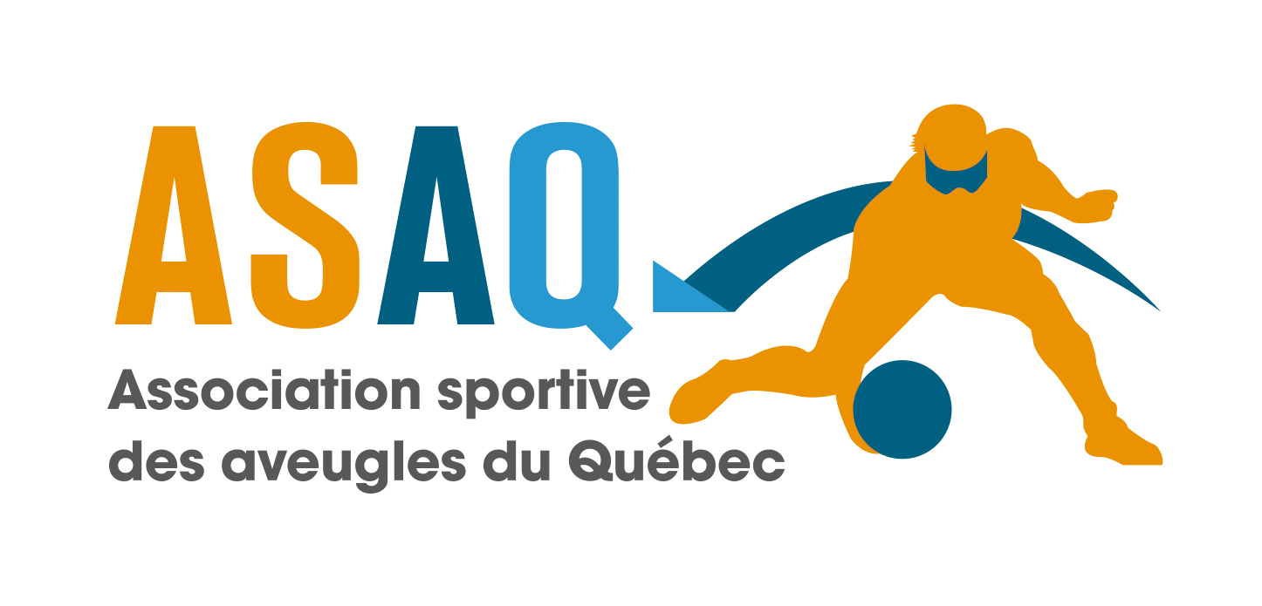
Offre d’emploi : Intervenant sportif - Montérégie
Nombre de postes : 3 (programme Du sport pour moi!)
Niveau de scolarité exigé : Études de premier cycle (niveau baccalauréat)
Rémunération/Avantages sociaux : 15$/h
Type d’emploi : Contractuel renouvelable
Date d’entrée en fonction : 12 janvier 2019
Date de fin : 24 mars 2019
L’intervenant travaillera une séance par fin de semaine (à l’exception de la fin de semaine du 26 et 27 janvier) à partir de la date d’entrée en fonction jusqu’à la date de fin du contrat. Les heures travaillées sont de 1.5 heure par semaine.
Deux vagues d’embauche : Veuillez noter que la deuxième vague d’embauche aura pour but de compléter l’équipe. Si l’équipe d’intervenants sportifs est déjà complète, il n’y aura pas de deuxième vague
Date limite pour soumettre votre candidature :
Vague 1 : Dimanche 16 décembre 2018 à 23h59
Vague 2 : Dimanche 6 janvier 2019 à 23h59
Date des entrevues : Les candidatures retenues seront contactées le :
Vague 1 : Lundi 17 ou mardi 18 pour une entrevue téléphonique suivi d’une entrevue en personne entre le mercredi 19 et vendredi 21 décembre.
Vague 2 : Lundi 7 ou mardi 8 pour une entrevue téléphonique suivi d’une entrevue en personne entre le mardi 8 et jeudi 11 janvier.
Région : Ville de Saint-Hubert et les environs ou Ville de Granby
Domaine(s) d’études recherché(s) : Kinésiologie, éducation physique ou physiothérapie.
Description : Dans le cadre de son programme Du sport pour moi! ou ses activités de mini-goalball et goalball junior, visant à initier des enfants ayant un handicap visuel à divers sports, l’ASAQ recherche un intervenant sportif pour accompagner les enfants ou adolescents vivant avec un handicap visuel dans leur apprentissage sportif. Pour ce faire, l’intervenant(e) devra être en mesure de :
- Superviser et aider les participants pour s’assurer qu’ils réalisent correctement les mouvements demandés par l’instructeur;
- Assister l’instructeur dans la verbalisation des mouvements;
- Veiller à la sécurité des participants;
- Accueillir les parents et les participants à l’activité;
- Remplir et envoyer le rapport hebdomadaire à l’agente de projets responsable de l’activité;
- Suivre la formation obligatoire et rémunérée L’intervenant sportif et la déficience visuelle d’une durée de deux heures : date de formation à établir.

Exigences et compétences recherchées :
- Être étudiant(e) ou diplômé(e) d’un baccalauréat ;
- Être à l’aise avec les enfants;
- (Atout) Avoir de l’expérience dans les sports suivants : ski de fond, raquette, patin et yoga.
Procédure pour soumettre les candidatures :
Veuillez envoyer votre lettre de présentation d’une page et votre curriculum vitae de maximum deux pages en format Word et en un seul document par courriel à Laurianne Landry au projets@sportsaveugles.qc.ca. Le titre de l’objet doit être Offre d'emploi - Intervenant sportif - St-Hubert ou Granby. Dans votre lettre de présentation, veuillez préciser :
- la raison pour laquelle une charge d’une heure et demie par semaine vous convient;
- si vous êtes disponibles pour l’ensemble des dix (10) séances du programme (Du sport pour moi!); et si non, qu’elles sont vos indisponibilités;
- le(s) meilleur(s) moment(s) pour vous rejoindre pour l’entrevue téléphonique.
Seules les personnes retenues pour une entrevue seront contactées.
Il est inutile de faire un suivi de votre candidature.

